КОМИТЕТ  РЕСПУБЛИКИ ТАТАРСТАН  ПО ОХРАНЕ ОБЪЕКТОВ КУЛЬТУРНОГО НАСЛЕДИЯ |  | ТАТАРСТАН РЕСПУБЛИКАСЫНЫӉ МӘДӘНИ МИРАС ОБЪЕКТЛАРЫН САКЛАУ КОМИТЕТЫ

ПРИКАЗ БОЕРЫК
№

О включении выявленного объекта культурного наследия «Здание 15-го городского училища», 1914 г., арх. М.С. Трифонов, расположенного по адресу: Республика Татарстан,
г. Казань, ул. Пушкина, д. 31, в единый государственный реестр объектов культурного наследия (памятников истории и культуры) народов Российской Федерации
в качестве объекта культурного наследия регионального значения «Здание 15-го городского училища», 1914 г., арх. М.С. Трифонов, расположенного по адресу: Республика Татарстан, г. Казань, ул. Пушкина, д. 31, лит. А, Б, утверждении границ его территории и предмета охраны

В соответствии с Федеральным законом от 25 июня 2002 года № 73-ФЗ
«Об объектах культурного наследия (памятниках истории и культуры) народов Российской Федерации», Законом Республики Татарстан от 1 апреля 2005 года № 60-ЗРТ «Об объектах культурного наследия в Республике Татарстан», положительным заключением государственной историко-культурной экспертизы от 02.07.2024 п р и к а з ы в а ю:
- Включить выявленный объект культурного наследия «Здание 15-го городского училища», 1914 г., арх. М.С. Трифонов, расположенного по адресу: Республика Татарстан, г. Казань, ул. Пушкина, д. 31, в единый государственный реестр объектов культурного наследия (памятников истории и культуры) народов Российской Федерации в качестве объекта культурного наследия регионального значения «Здание 15-го городского училища», 1914 г., арх. М.С. Трифонов
(вид объекта – памятник), расположенного по адресу: Республика Татарстан, г. Казань, ул. Пушкина, д. 31, лит. А, Б.
- Утвердить границы территории объекта культурного наследия регионального значения «Здание 15-го городского училища», 1914 г., арх.
М.С. Трифонов, расположенного по адресу: Республика Татарстан, г. Казань, ул. Пушкина, д. 31, лит. А, Б, согласно приложению № 1 к настоящему приказу.
- Утвердить предмет охраны объекта культурного наследия регионального значения «Здание 15-го городского училища», 1914 г., арх. М.С. Трифонов, расположенного по адресу: Республика Татарстан, г. Казань, ул. Пушкина, д. 31, лит. А, Б, согласно приложению № 2 к настоящему приказу.
- Отделу учета объектов культурного наследия и градостроительной деятельности обеспечить внесение сведений о границах территории указанного объекта культурного наследия в Единый государственный реестр недвижимости
и единый государственный реестр объектов культурного наследия (памятников истории и культуры) народов Российской Федерации.
- Контроль за исполнением настоящего приказа оставляю за собой.

Председатель И.Н. Гущин

Приложение № 1
к приказу Комитета
Республики Татарстан по охране объектов культурного наследия
от ________ 2024 года № _____

Границы территории
объекта культурного наследия регионального значения
«Здание 15-го городского училища», 1914 г., арх. М.С. Трифонов, расположенного по адресу: Республика Татарстан, г. Казань,
ул. Пушкина, д. 31, лит. А, Б

Карта (схема) границ территории
объекта культурного наследия регионального значения
«Здание 15-го городского училища», 1914 г., арх. М.С. Трифонов, расположенного по адресу: Республика Татарстан, г. Казань,
ул. Пушкина, д. 31, лит. А, Б
16:50:010405:3
Масштаб 1:1000
Условные обозначения:
 | - граница территории объекта культурного наследия
1 | - характерная точка границ территории объекта культурного наследия
 | - объект культурного наследия
16:50:010405:3 | - кадастровый номер земельного участка
 | - границы земельного участка по сведениям ЕГРН
Текстовое описание границ территории
объекта культурного наследия регионального значения
«Здание 15-го городского училища», 1914 г., арх. М.С. Трифонов, расположенного по адресу: Республика Татарстан, г. Казань, ул. Пушкина,
д. 31, лит. А, Б

Границы территории объекта культурного наследия регионального значения «Здание 15-го городского училища», 1914 г., арх. М.С. Трифонов, расположенного по адресу: Республика Татарстан, г. Казань, ул. Пушкина,
д. 31, лит. А, Б, проходят:

Прохождение границы |  | Описание прохождения границы
от точки | до точки | Описание прохождения границы
1 | 2 | от точки 1 в юго-восточном направлении по границе земельного участка с кадастровым номером 16:50:010405:3 до точки 2 в сторону  ул. Пушкина;
2 | 7 | от точки 2 в северном направлении по границе земельного участка с кадастровым номером 16:50:010405:3 до точки 7, расположенной вдоль ул. Пушкина;
7 | 8 | от точки 7 в северо-западном направлении параллельно ул. Горького до точки 8, расположенной на границе земельного участка с кадастровым номером 16:50:010405:3;
8 | 1 | от точки 8 в юго-западном направлении по внутриквартальной границе земельного участка с кадастровым номером 16:50:010405:3 до точки 1.

Таблица характерных точек границ территории
объекта культурного наследия регионального значения
«Здание 15-го городского училища», 1914 г., арх. М.С. Трифонов, расположенного по адресу: Республика Татарстан, г. Казань, ул. Пушкина, д. 31, лит. А, Б

№ | Координаты характерных точек в местной системе координат (МСК-16)
№ | X | Y
 | 476225.33 | 1305797.86
 | 476218.04 | 1305829.67
 | 476232.17 | 1305831.89
 | 476232.28 | 1305830.67
 | 476235.37 | 1305830.95
 | 476235.26 | 1305832.22
 | 476301.46 | 1305839.19
 | 476304.15 | 1305813.67
 | 476242.20 | 1305801.24
1. | 476225.33 | 1305797.86

Приложение № 2
к приказу Комитета
Республики Татарстан по охране объектов культурного наследия
от _01.08.2024_ 2024 года № 392-П

Предмет охраны*
объекта культурного наследия регионального значения
«Здание 15-го городского училища», 1914 г., арх. М.С. Трифонов, расположенного по адресу: Республика Татарстан, г. Казань, ул. Пушкина,
д. 31, лит. А, Б

1. Местоположение здания по красной линии ул. Пушкина.
2. Объемно-пространственная структура прямоугольного в плане разновысотного здания (в 1-2 этажей) с подвалом, с выступающими ризалитами с улицы и со стороны двора;
планировочная структура здания в пределах капитальных стен.
3. Конструктивная схема: подлинные кирпичные стены; подлинные кирпичные перемычки проемов; сводчатые перекрытия («своды Монье»); местоположение, конфигурация, конструкции исторических лестниц
(с подлинным ограждением).
4. Историческая конфигурация, высотные отметки и конструктивное решение вальмовой крыши, материал кровли – листовое кровельное железо с двойным фальцем, историческая система водоотведения, слуховые окна, дымоходные трубы.
5. Архитектурное решение и оформление фасадов.
Двухэтажный объем: отделка и архитектурные детали фасадов: оштукатуренные, окрашенные поверхности стен фасадов здания, трехчастная симметричная композиция главного фасада, рустованная поверхность цокольного этажа; пилястры в оформлении углов ризалитов с лепным декором в прямоугольных нишках в верхней части; высокие арочные оконные проемы второго этажа в обрамлении профилированных архивольтов и подоконной полочкой; прямоугольные оконные проемы первых и вторых этажей с подоконной полочкой; входной портал с сандриком-полочкой на стилизованных пилястрах, пилястрами коринфского ордера; центральный ступенчатый аттик с круглым слуховым окном в обрамлении геральдики и датой строительства «1912» и «1914», надпись «консерватория» во фризе, полукруглые чердачные окна, плоские лопатки объединяющие оконные проемы первого и вторых этажей, профилированный выступающий карниз.
Одноэтажный объем: отделка и архитектурные детали фасадов: оштукатуренные, окрашенные поверхности стен фасадов здания, симметричная композиция фасада, прямоугольные оконные проемы, утопленные в ниши, круглое окно в обрамлении фигурного наличника во фронтоне, профилированный выступающий карниз.
6. Декоративное оформление интерьеров помещений.
Центральный холл: профилированные потолочные тяги; профилированное обрамление арочных проемов; балюстрада, центральная лестница: профилированные ступени (бетон с мраморной крошкой), ограждение (металл, художественная ковка) пилястры и кессоны в оформлении проема; коридоры, кабинеты: профилированные потолочные тяги, оформление проемов.
7. Местоположение, пропорции, геометрия и конструкция исторических заполнений оконных проемов – деревянные двойные рамы в раздельных коробках; деревянные филенчатые двери (утрачены).

*Предмет охраны может быть изменен в процессе комплексных научных исследований и проведения реставрационных работ.
Таблица предмета охраны
объекта культурного наследия регионального значения
«Здание 15-го городского училища», 1914 г., арх. М.С. Трифонов, расположенного по адресу: Республика Татарстан, г. Казань, ул. Пушкина,
д. 31, лит. А, Б

№ п/п | Предмет охраны | Фотофиксация основных элементов/графические материалы
1 | Местоположение здания по красной линии ул. Пушкина | Рис. 1. Местоположение объекта  Условные обозначения:  - местоположение объекта культурного наследия
2 | Объемно-пространственная структура прямоугольного в плане разновысотного здания (в 1-2 этажей) с подвалом, с выступающими ризалитами с улицы и со стороны двора;  планировочная структура здания в пределах капитальных стен | 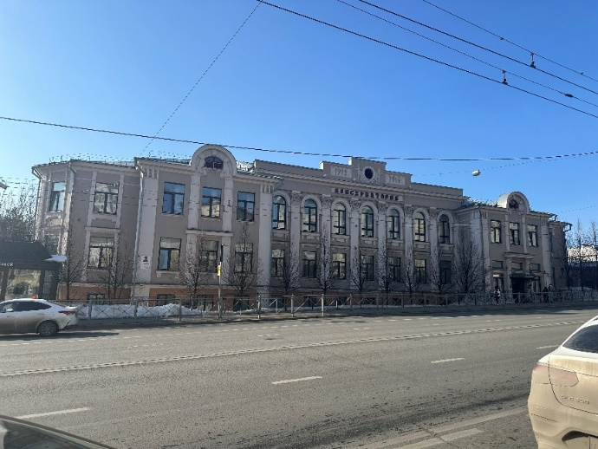  Рис. 2. Общий вид с ул. Пушкина  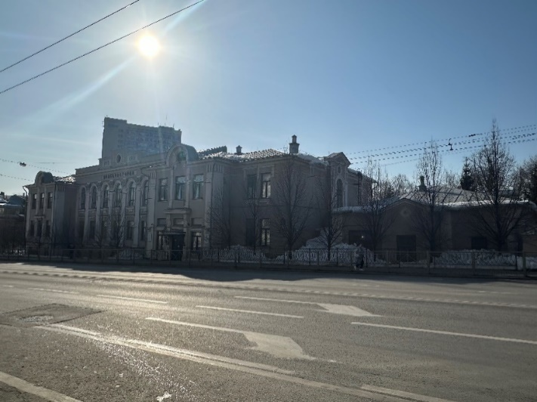  Рис. 3. Общий вид с ул. Пушкина  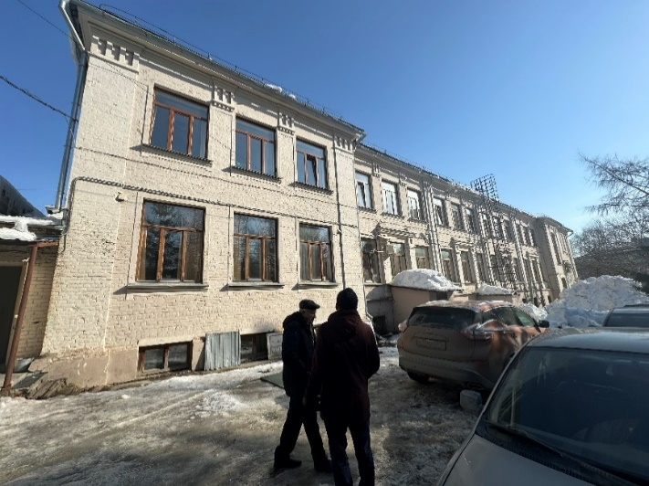  Рис. 4. Общий вид со стороны двора
3 | Конструктивная схема: подлинные кирпичные стены; подлинные кирпичные перемычки проемов; сводчатые перекрытия («своды Монье»); местоположение, конфигурация, конструкции исторических лестниц (с подлинным ограждением) | 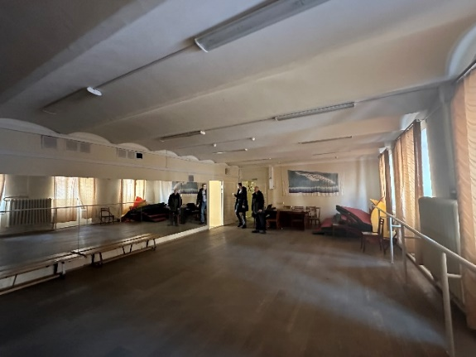  Рис. 5. Сводчатое перекрытие подвала  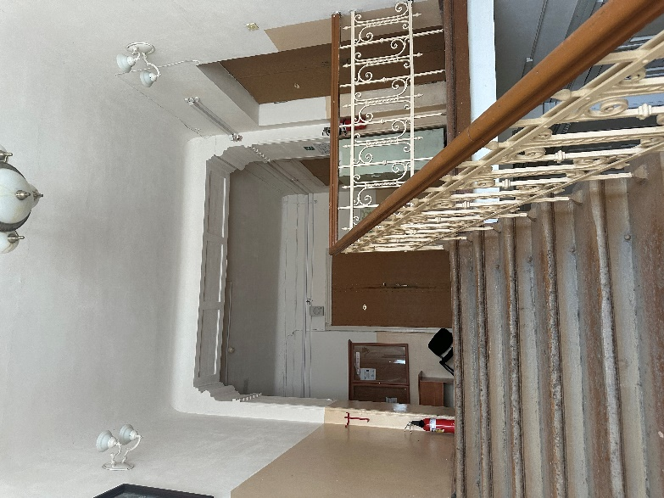  Рис. 6. Центральная лестница  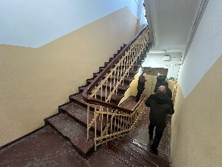  Рис. 7. Боковая лестница  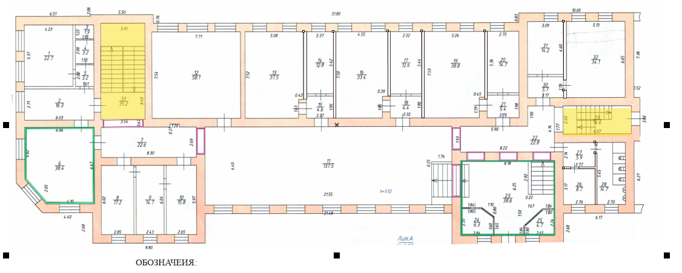  Условные обозначения:  - подлинные кирпичные стены  - перемычки проемов  - потолочные тяги  - оформление лестниц с кованным ограждением  Рис. 8. Конструктивная схема. План 1 этажа  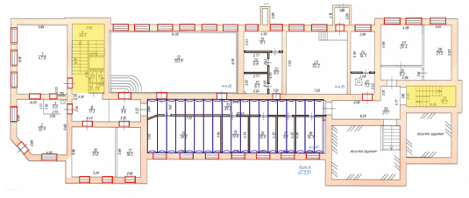  Условные обозначения:  - подлинные кирпичные стены  - подлинные перемычки проемов  - своды «Монье»  - местоположение лестниц  Рис. 9. Конструктивная схема  (цокольный этаж)  Условные обозначения:  - подлинные кирпичные стены  - подлинные перемычки проемов  Рис. 10. Конструктивная схема (лит. Б)  Условные обозначения:  - подлинные кирпичные стены  - потолочные тяги  Рис. 11. Конструктивная схема (лит. Б)
4 | Историческая конфигурация, высотные отметки и конструктивное решение вальмовой крыши, материал кровли – листовое кровельное железо с двойным фальцем, историческая система водоотведения, слуховые окна, дымоходные трубы | 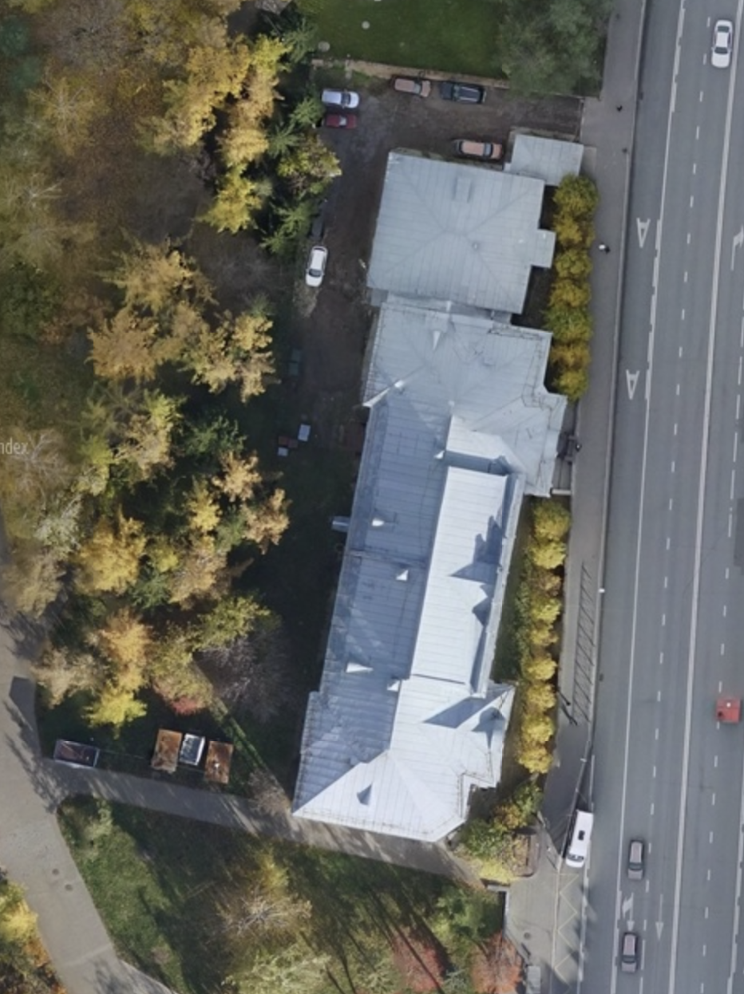  Рис. 12. Вид на кровлю
5 | Архитектурное решение и оформление фасадов.  Двухэтажный объем: отделка и архитектурные детали фасадов: оштукатуренные, окрашенные поверхности стен фасадов здания, трехчастная симметричная композиция главного фасада, рустованная поверхность цокольного этажа; пилястры в оформлении углов ризалитов с лепным декором в прямоугольных нишках в верхней части; высокие арочные оконные проемы второго этажа в обрамлении профилированных архивольтов и подоконной полочкой; прямоугольные оконные проемы первых и вторых этажей с подоконной полочкой; входной портал с сандриком-полочкой на стилизованных пилястрах, пилястрами коринфского ордера; центральный ступенчатый аттик с круглым слуховым окном в обрамлении геральдики и датой строительства «1912» и «1914», надпись «консерватория» во фризе, полукруглые чердачные окна, плоские лопатки объединяющие оконные проемы первого и вторых этажей, профилированный выступающий карниз.  Одноэтажный объем: отделка и архитектурные детали фасадов: оштукатуренные, окрашенные поверхности стен фасадов здания, симметричная композиция фасада, прямоугольные оконные проемы, утопленные в ниши, круглое окно в обрамлении фигурного наличника во фронтоне, профилированный выступающий карниз | 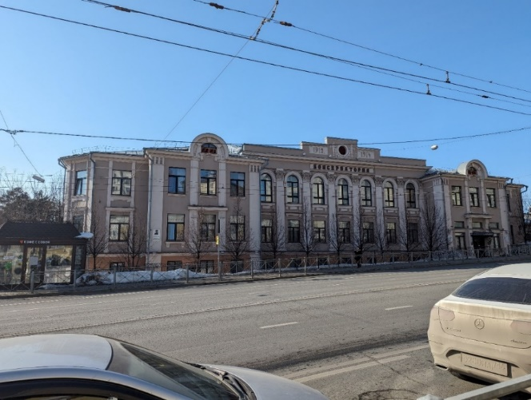  Рис. 13. Главный фасад  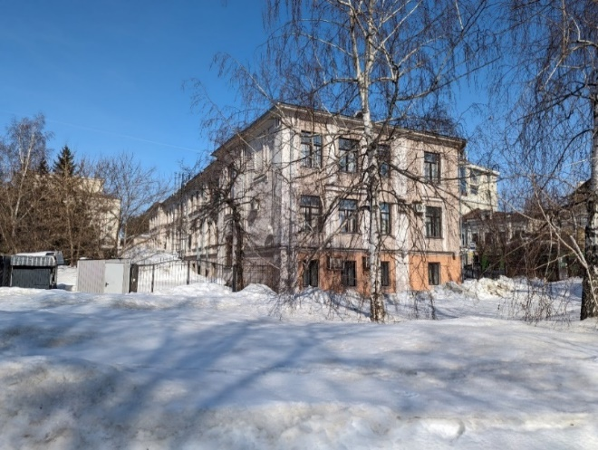  Рис. 14. Боковой фасад  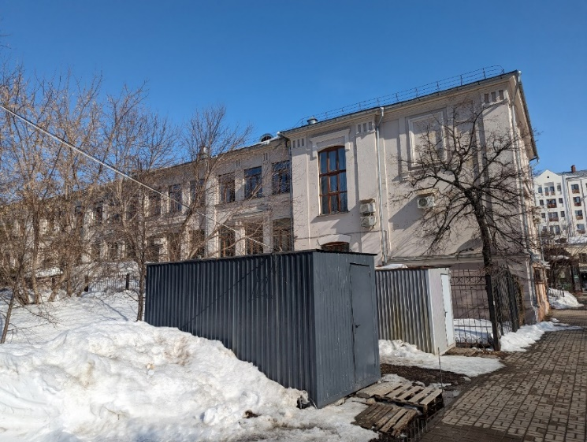  Рис. 15. Дворовый фасад  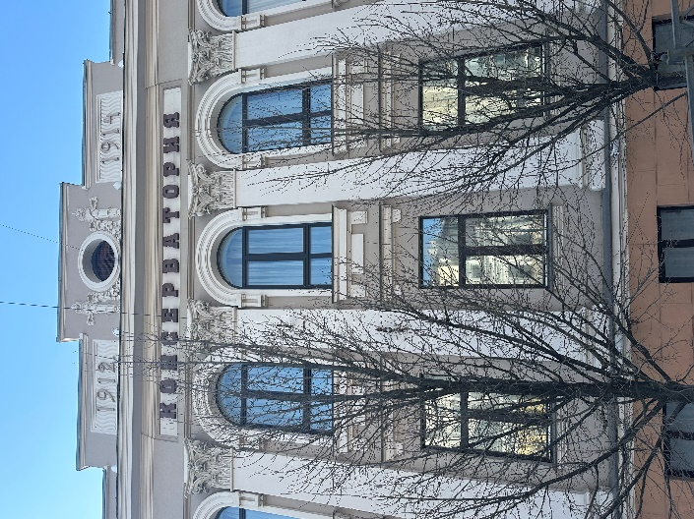  Рис. 16. Центральная часть  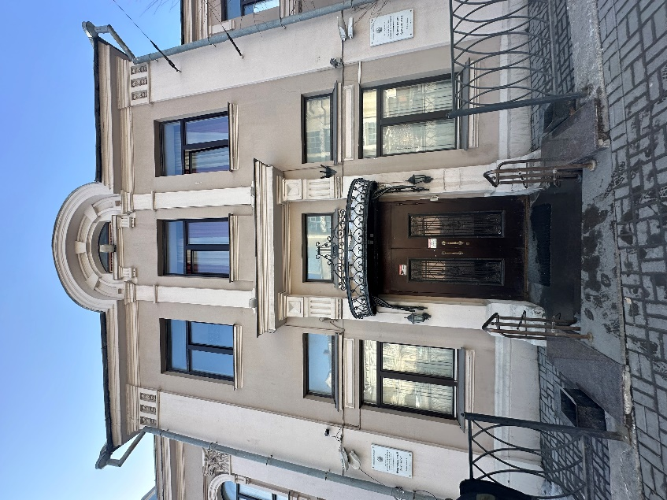  Рис. 17. Боковой ризалит  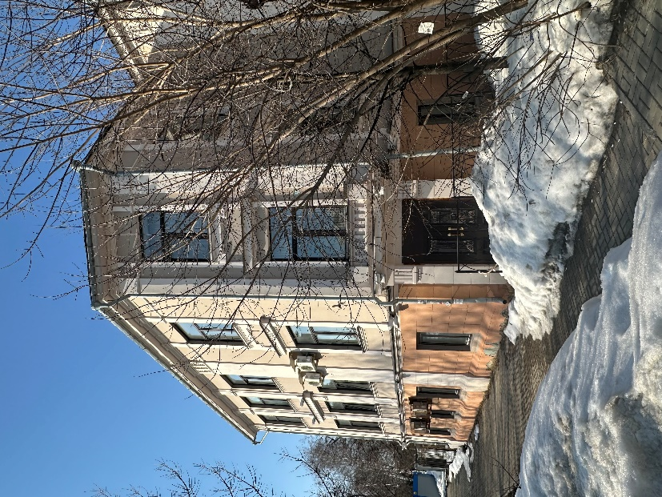  Рис. 18. Оформление скошенного торца здания  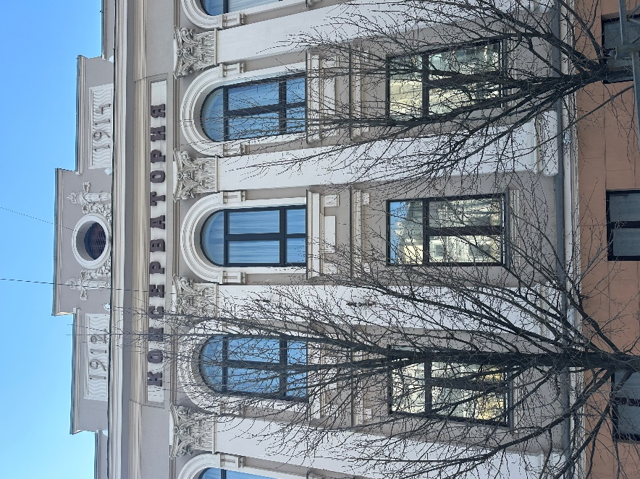  Рис. 19. Карниз, аттик  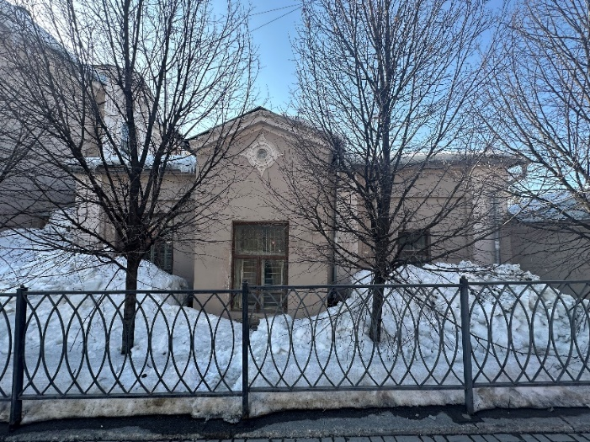  Рис. 20. Одноэтажная пристройка
6 | Декоративное оформление интерьеров помещений.  Центральный холл: профилированные потолочные тяги; профилированное обрамление арочных проемов; балюстрада, центральная лестница: профилированные ступени (бетон с мраморной крошкой), ограждение (металл, художественная ковка) пилястры и кессоны в оформлении проема; коридоры, кабинеты: профилированные потолочные тяги, оформление проемов | 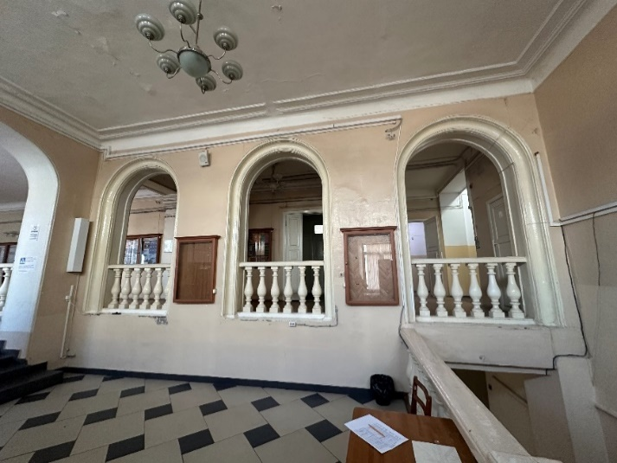  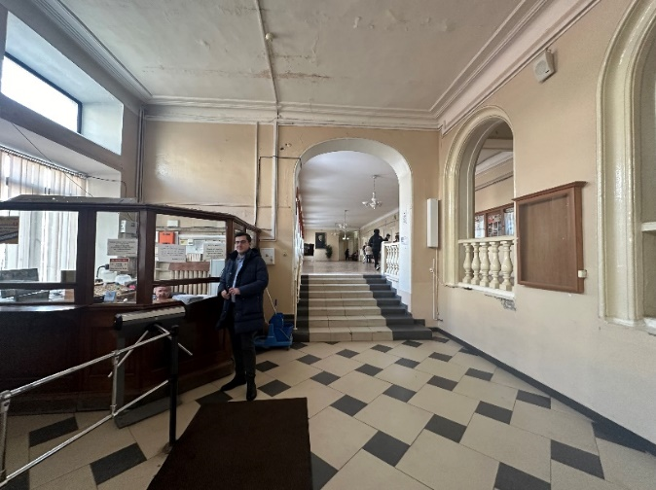  Рис. 21-22. Центральный холл  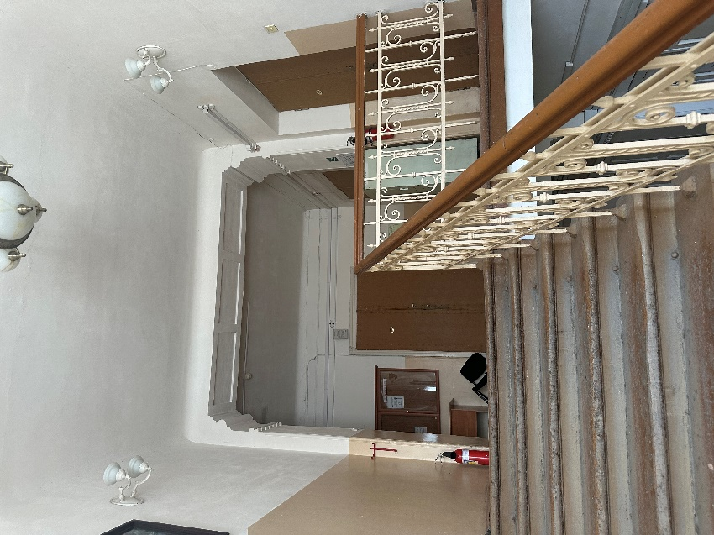  Рис. 23. Центральная лестница  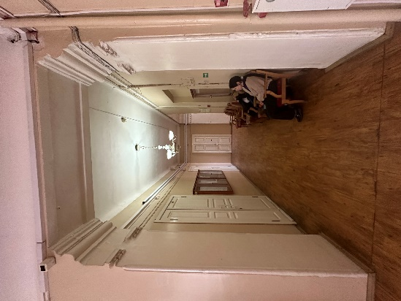  Рис. 24. Коридор
7 | Местоположение, пропорции, геометрия и конструкция исторических заполнений оконных проемов – деревянные двойные рамы в раздельных коробках; деревянные филенчатые двери (утрачены). | 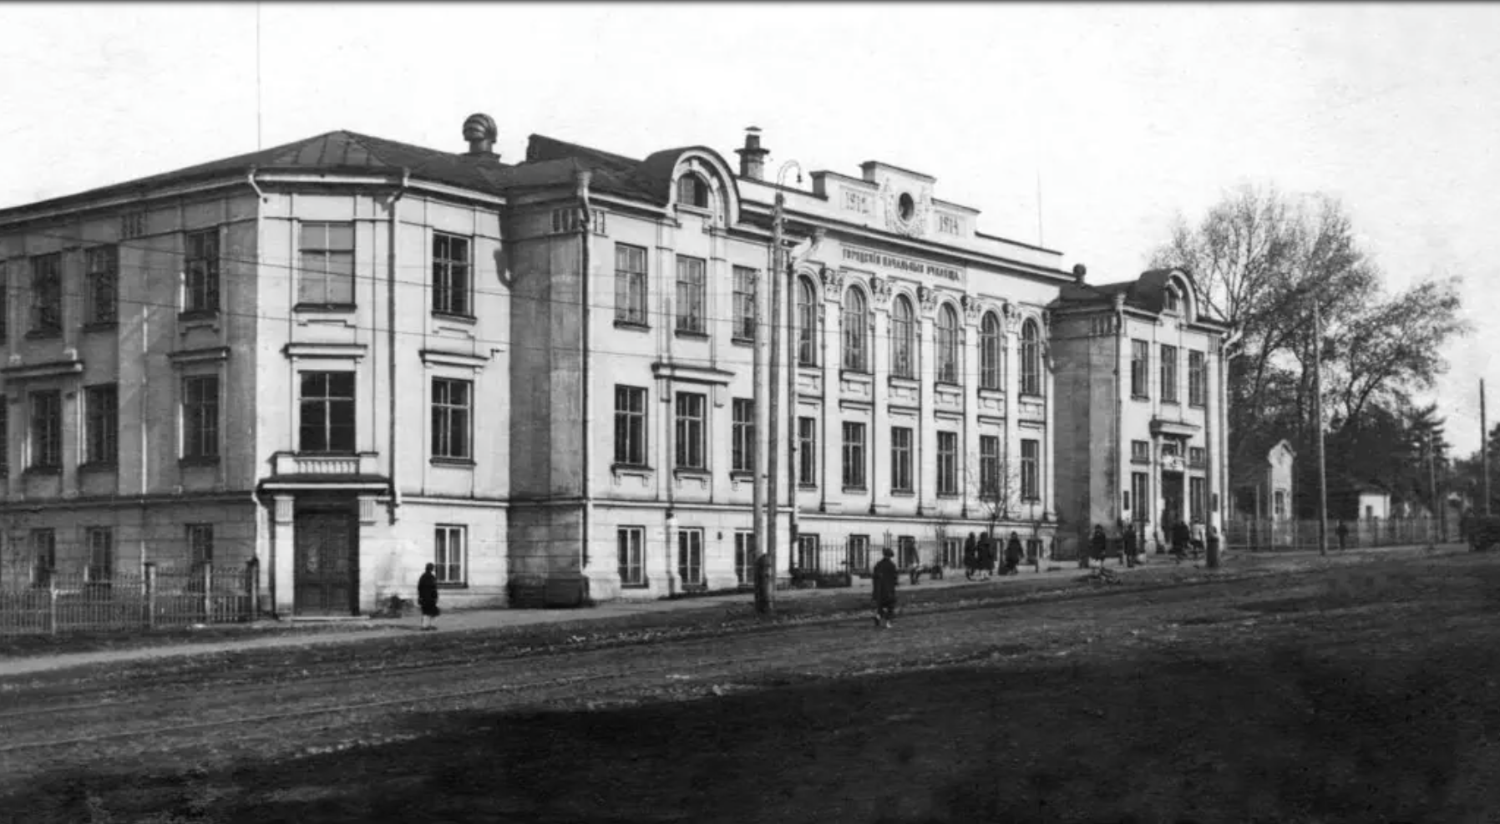  Рис. 25. Исторические оконные заполнения  (архивная фотография, 1917 г.)  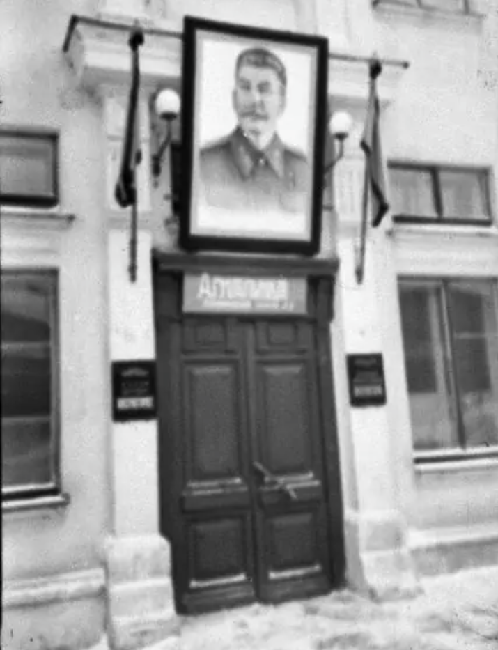  Рис. 26. Исторические заполнения дверных проемов (архивная фотографич, 1953 г.)

